**BÁO CÁO KẾT QUẢ TUẦN 8 – NHÓM 1**

**I. Đặc tả ca sử dụng (xây dựng scenario):**

1. Đặc tả Ca Đăng nhập, Check in

Đăng nhập:

* **Các sự kiện chính:**

|  |  |
| --- | --- |
| Hành động của tác nhân | Hành động của hệ thống |
| 1. Khi *Người quản lý* hoặc *Nhân viên* cần đăng nhập vào tài khoản trên hệ thống |  |
| 2. *Người quản lý* hoặc *Nhân viên* vào hệ thống | 3. Hiển thị trang đăng nhập |
| 4. *Người quản lý* hoặc *Nhân viên* nhập tên tài khoản, mật khẩu sau đó nhấn nút đăng nhập. | 5. Kiểm tra tên tài khoản và mật khẩu xem có tồn tại trong Database hay không |
|  | 6. Nếu tên tài khoản và mật khẩu đúng thì hệ thống sẽ thông báo “đăng nhập thành công”  Nếu tên tài khoản, mật khẩu sai thì hệ thống sẽ thông báo “Tên tài khoản hoặc mật khẩu không chính xác. Người dùng vui lòng đăng nhập lại” |

* **Các sự kiện ngoại lệ:**

|  |  |
| --- | --- |
| Hành động của tác nhân | Hành động của hệ thống |
| 4. *Người quản lý* hoặc *Nhân viên* nhấn nút thoát thay vì nút đăng nhập. Hủy bỏ việc đăng nhập. |  |
|  |  |

Check in:

* **Các sự kiện chính:**

|  |  |
| --- | --- |
| Hành động của tác nhân | Hành động của hệ thống |
| 1. Khi *nhân viên* cần thêm xe vào bãi |  |
| 2. *Nhân viên* nhập cccd và biển số xe và nhấn nút check in |  |
|  | 3. Kiểm tra thông tin về biển số, loại xe.  Kiểm tra số lượng xe trong bãi gửi xem có còn chỗ gửi xe không?  + Còn: lưu thông tin vào hệ thống (sinh các loại mã tự động, thêm thời gian vào) và hiển thị thông báo check in thành công.  + Hết: thông báo hết chỗ trống. |
| 4. Nhân viên thông báo cho khách hàng: TH1: đem xe vào bãi nếu còn chỗ.  - TH2: thông báo hết chỗ trống. |  |

* **Các sự kiện ngoại lệ:**

|  |  |
| --- | --- |
| Hành động của tác nhân | Hành động của hệ thống |
| 2. *Nhân viên* không muốn check in nữa, *nhân viên* chọn hủy bỏ việc check in. |  |

2. **Đặc tả Ca check out**

**Các sự kiện chính:**

|  |  |
| --- | --- |
| Hành động của tác nhân | Hành động của hệ thống |
| 1. Khi *người gửi xe* cần lấy xe ra khỏi bãi giữ xe. |  |
| 2. Nhân viên nhập biển số xe/CCCD và nhấn nút Xuất xe | 3. Kiểm tra thông tin, thêm mã nv chekout, timeout |
|  | 4. Hiển thị thông tin hóa đơn |
| 6. *Người gửi xe* thanh toán hóa đơn |  |
| 7. Nhân viên xác nhận hóa đơn | 8. Xác nhận hóa đơn:  • Nếu chọn nút xác nhận: hiển thị thông báo thành công.  • Nếu chọn nút hủy: trả màn hình ứng dụng về trạng thái trước khi nhấn nút “Xuất xe”.  (Thao tác database: Xóa xe ra khỏi bãi). |
| 9. Cho khách lấy xe ra. |  |

**Các sự kiện ngoại lệ:**

|  |  |
| --- | --- |
| Hành động của tác nhân | Hành động của hệ thống |
|  | 3. Hệ thống kiểm tra thông tin không thành công và hiển thị thông báo “Thông tin sai hoặc không tồn tại”. |

**3. Đặc tả tìm kiếm (Xe gửi)**

Tìm kiếm (Nhân viên)

* **Các sự kiện chính:**

|  |  |
| --- | --- |
| Hành động của tác nhân | Hành động của hệ thống |
| 1. Khi *người nhân viên cần tìm kiếm xe gửi* |  |
| 2. Người nhân viên chọn vào thanh chức năng tìm kiếm |  |
| 3. Nhân viên chọn nhập CCCD hoặc biển số xe sau đó nhập dữ liệu vào | 4. Khi text của textbox thay đổi thì kiểm tra thuộc kiểu nhập nào sau đó truy xuất dữ liệu từ bãi đỗ trong database hiện kết quả theo realtime |

* **Các sự kiện ngoại lệ:**

|  |  |
| --- | --- |
| Hành động của tác nhân | Hành động của hệ thống |
| 3. Người nhân viên nhấn nút thoát thì hủy bỏ việc tìm kiếm. |  |
|  | 4. Định dạng các thông tin được nhập vào chưa chính xác. Hiển thị trống. |

Tìm kiếm (Quản lý)

* **Các sự kiện chính:**

|  |  |
| --- | --- |
| Hành động của tác nhân | Hành động của hệ thống |
| 1. Khi *người Quản lý tìm kiếm xe gửi* |  |
| 2. Người nhân viên chọn vào thanh chức năng tìm kiếm |  |
| 3.Nhân viên chọn nhập CCCD hoặc biển số xe sau đó nhập dữ liệu vào | 4. Khi text của textbox thay đổi thì kiểm tra thuộc kiểu nhập nào sau đó truy xuất dữ liệu từ xe gửi từ database hiện kết quả theo realtime |

* **Các sự kiện ngoại lệ:**

|  |  |
| --- | --- |
| Hành động của tác nhân | Hành động của hệ thống |
| 3. Người quản lý nhấn nút thoát thì hủy bỏ việc tìm kiếm. |  |
|  | 4. Định dạng các thông tin được nhập vào chưa chính xác. Hiển thị trống. |

**4. Đặc tả Thống kê (Xe gửi)**

* **Các sự kiện chính:**

|  |  |
| --- | --- |
| Hành động của tác nhân | Hành động của hệ thống |
| 1. Khi *người quản lý* cần xem thống kê. |  |
| 2. Người quản lý chọn chức năng thống kê | 3. Hệ thống sẽ thực hiện truy xuất đến database để lấy dữ liệu về doanh thu |
|  | 4. Dùng thư viện Modern UI để vẽ biểu đồ từ dữ liệu về doanh thu và hiện lên màn hình |

5. **Đặc tả Ca thêm, sửa, xóa (nhân viên)**

Thêm nhân viên:

* **Các sự kiện chính:**

|  |  |
| --- | --- |
| Hành động của tác nhân | Hành động của hệ thống |
| 1. Khi *người quản lý* cần tạo tài khoản cho nhân viên mới |  |
| 2. Người quản lý chọn chức năng thêm nhân viên | 3. Hiển thị trang nhập thông tin nhân viên |
| 4. Người quản lý nhập mã nhân viên, tên nhân viên mới và chọn loại tài khoản sau đó nhấn nút thêm. | 5. Sinh mật khẩu cho tài khoản mới và ghi nhận (lưu) các thông tin. |
|  | 6. Hiển thị thông báo thành công cho người quản lý. |
| 7. Cấp tên đăng nhập và mật khẩu cho nhân viên mới. |  |

* **Các sự kiện ngoại lệ:**

|  |  |
| --- | --- |
| Hành động của tác nhân | Hành động của hệ thống |
| 4. Người quản lý nhấn nút thoát thay vì nút lưu. Hủy bỏ việc tạo tài khoản. |  |
|  | 5. Định dạng các thông tin được nhập vào chưa chính xác. Hiển thị thông báo lỗi tương ứng. |

Xóa nhân viên:

* **Các sự kiện chính:**

|  |  |
| --- | --- |
| Hành động của tác nhân | Hành động của hệ thống |
| 1. Khi *người quản lý* cần xóa tài khoản nhân viên khỏi hệ thống. |  |
| 2. Người quản lý chọn chức năng xóa nhân viên | 3. Hiển thị danh sách các nhân viên. |
| 4. Người quản lý chọn nhân viên cần xóa | 5. Hiển thị thông báo xác nhận xóa |
| 6. Người quản lý xác nhận đồng ý xóa. | 7. Xóa thông tin tài khoản tương ứng trên cơ sở dữ liệu và hiển thị thông báo đã xóa thành công. |
|  |  |

* **Các sự kiện ngoại lệ:**

|  |  |
| --- | --- |
| Hành động của tác nhân | Hành động của hệ thống |
| 6. Không muốn xóa nữa, người quản lý chọn hủy bỏ việc xóa nhân viên. |  |
|  |  |

Sửa nhân viên:

* **Các sự kiện chính:**

|  |  |
| --- | --- |
| Hành động của tác nhân | Hành động của hệ thống |
| 1. Khi có nhân viên cần sửa đổi thông tin. |  |
| 2. Người quản lý chọn nhân viên cần sửa thông tin | 3. Hiển thị bảng thông tin của nhân viên |
| 4. Sửa lại tên nhân viên, loại tài khoản hoặc chọn nút reset mật khẩu và chọn lưu thông tin. | 5. Cập nhật lại thông tin mới sửa. Hiển thị thông báo thành công. |
| 6. Báo lại với nhân viên. |  |

* **Các sự kiện ngoại lệ:**

|  |  |
| --- | --- |
| Hành động của tác nhân | Hành động của hệ thống |
| 4. Người quản lý bấm thoát khi chưa bấm lưu. Hủy bỏ việc sửa thông tin. |  |
|  | 5. Thông tin mới không hợp lệ, hiện thông báo lỗi. |

**6. Đặc tả Ca thêm, sửa, xóa (bãi gửi)**

Thêm bãi gửi xe:

* **Các sự kiện chính:**

|  |  |
| --- | --- |
| Hành động của tác nhân | Hành động của hệ thống |
| 1. Khi *người quản lý* cần thêm thông tin bãi gửi xe mới. |  |
| 2. Người quản lý chọn chức năng thêm bãi gửi. | 3. Hiển thị trang nhập thông tin bãi gửi. |
| 4. Người quản lý [nhập tên bãi], số lượng chỗ và chọn loại bãi, sau đó nhấn nút thêm. | 5. Sinh mã bãi cho bãi gửi xe mới và ghi nhận (lưu) các thông tin. |
|  | 6. Hiển thị thông báo thành công cho người quản lý. |
|  |  |

* **Các sự kiện ngoại lệ:**

|  |  |
| --- | --- |
| Hành động của tác nhân | Hành động của hệ thống |
| 4. Người quản lý chọn thoát (không lưu). Hủy bỏ việc tạo thông tin bãi gửi mới. |  |
|  | 5. Định dạng các thông tin được nhập vào chưa chính xác. Hiển thị thông báo lỗi tương ứng. |

Xóa bãi gửi xe:

* **Các sự kiện chính:**

|  |  |
| --- | --- |
| Hành động của tác nhân | Hành động của hệ thống |
| 1. Khi *người quản lý* cần xóa thông tin 1 bãi gửi khỏi hệ thống. |  |
| 2. Người quản lý chọn chức năng xóa bãi gửi | 3. Hiển thị danh sách các bãi gửi. |
| 4. Người quản lý chọn bãi cần xóa | 5. Hiển thị thông báo xác nhận xóa |
| 6. Người quản lý xác nhận đồng ý xóa. | 7. Xóa thông tin bãi tương ứng trên cơ sở dữ liệu và hiển thị thông báo đã xóa thành công. |
|  |  |

* **Các sự kiện ngoại lệ:**

|  |  |
| --- | --- |
| Hành động của tác nhân | Hành động của hệ thống |
| 6. Không muốn xóa nữa, người quản lý chọn hủy bỏ việc xóa bãi. |  |
|  |  |

Sửa thông tin bãi:

* **Các sự kiện chính:**

|  |  |
| --- | --- |
| Hành động của tác nhân | Hành động của hệ thống |
| 1. Khi cần sửa đổi thông tin của bãi gửi xe. |  |
| 2. Người quản lý chọn bãi xe cần sửa thông tin | 3. Hiển thị bảng thông tin của bãi xe đó |
| 4. Sửa lại loại bãi hoặc số lượng chỗ và chọn lưu thông tin. | 5. Cập nhật lại thông tin mới sửa. Hiển thị thông báo thành công. |
|  |  |

* **Các sự kiện ngoại lệ:**

|  |  |
| --- | --- |
| Hành động của tác nhân | Hành động của hệ thống |
| 4. Người quản lý bấm thoát khi chưa bấm lưu. Hủy bỏ việc sửa thông tin. |  |
|  | 5. Thông tin mới không hợp lệ, hiện thông báo lỗi. |

**II. Biểu đồ gói**

**III. Biểu đồ tuần tự:**

**1. Đăng nhập**

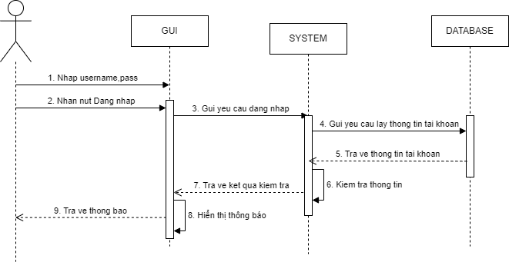

**2. Check in**

**3. Check out**

**4. Tìm kiếm**

**5. Thống kê**

**6. Thêm, sửa, xóa**

**A, thêm:**

**

**C, sửa:**

**IV. Mô tả màn hình:**

* **Của nhân viên:**

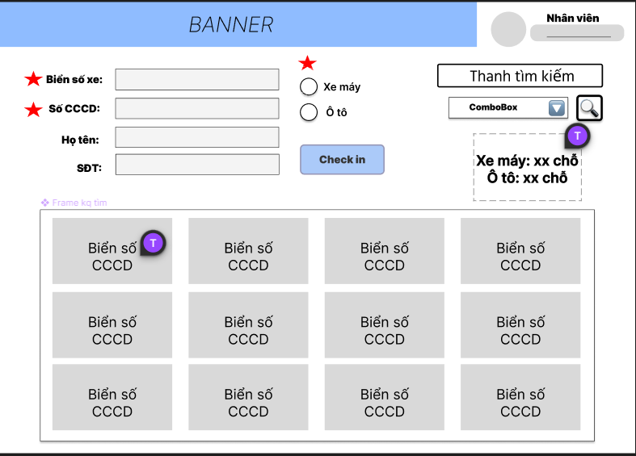

* **Của Admin:**

